PRUEBA 9: LA GRAN PIRÁMIDE DE KEOPS
La gran reina de Egipto, Cleopatra, se ha enterado de vuestras hazañas y os ha invitado a pasar unos días con ella en su palacio de Egipto. Sin embargo, sin daros cuenta habéis caído en otra de las trampas de Julio Pereza. Cleopatra es su aliada y mientras estabais haciendo una visita turística a la Gran Pirámide de Keops os ha dejado allí encerrados. Deberéis buscar la manera de salir de allí lo antes posible. Así que, dejaros de hacer SELFIES con las momias y poneros a buscar la salida. ¡Ah, casi se me olvida!. ¡Mucho cuidado con las trampas que hay escondidas en la pirámide!.
MATERIAL: sillas, hilo de lana o similar, zapatos, 3 pares de calcetines hechos una bola, gorra o caja.
ACTIVIDAD: Primero deberéis pasar por la gran telaraña (entre 2 o 3 sillas colocar hilo como en la imagen) intentando tocarla lo menos posible para no llamar la atención de la ARAÑA GIGANTE que custodia la pirámide, después pasaréis saltando entre las trampas que se encuentran en el suelo (fila de 6 zapatos), más tarde os tendréis que arrastrar por el pasadizo (pasar debajo de una silla), cuando salgáis de él encontraréis 3 pelotas (bolas de calcetines) y a 1,5 m tendréis una caja o una gorra sujeta a un cajón a la cual deberéis lanzar. Después de cada lanzamiento deberéis repetir el mismo camino hasta conseguir acertar 3 lanzamientos y así activar el mecanismo que abrirá la puerta de la cámara donde os encontráis.

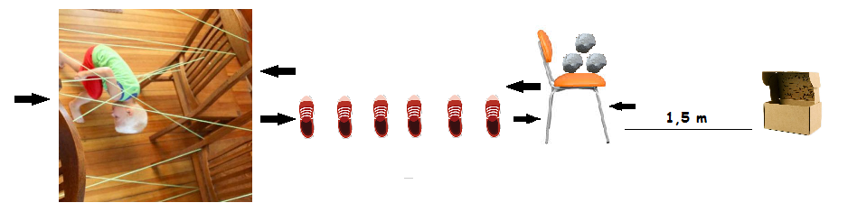
PRUEBA 10:DESCIFRAR LOS JEROGLÍFICOS
¡MUY BIEN!. Habéis conseguido activar el mecanismo que abre la puerta de la sala donde os encontráis y ante vosotros aparece la cámara del famoso faraón KEOPS, aunque todo el mundo le conocíacomo “TUTANJAMÓN” porque le volvía loco el jamón ibérico de Guijuelo. Esta sala se encuentra decorada con preciosos jeroglíficos.Estudiarlos bien porque ¡¡¡ EN ELLOS ESTÁ LA CLAVE PARA PODER ESCAPAR DE LA PIRÁMIDE !!!.
MATERIAL: papel y boli.
ACTIVIDAD: Tenéis que descifrar los siguientes jeroglíficos para que se abra la puerta de la cámara y podáis escapar de la pirámide. Todos ellos se refieren a famosos refranes, así que coge papel y boli y ponte a descifrarlos. Cuando los tengas escríbelos en un papel y envíame una foto. ¡SUERTE!.

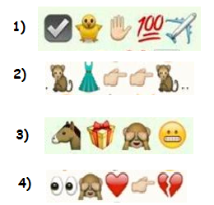

PRUEBA 11:EL RETO DE JULIO PEREZA
Qué hayáis escapado también de la pirámide ha sido la gota que ha colmado el vaso de la paciencia de Julio y por eso ha decidido enfrentarse personalmente a vosotros. Julio está “ZUMBADO”, su principal objetivo era venceros para que dejarais de hacer ejercicio porque le da pánico que estéis en mejor forma que él, así no podrá dominaros.
Viendo que habéis superado todas las pruebas no le queda más remedio que desafiaros personalmente a un duelo de “ZUMBA”.
MATERIAL: Móvil, tablet u ordenador.
ACTIVIDAD: Tenéis que realizar la coreografía que aparece en el siguiente enlace https://www.youtube.com/watch?v=GRM9h8EQ6Bw, si sois capaces de seguirla le rebajaréis el nivel de energía a Julio Pereza.

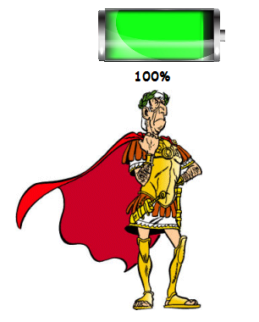

PRUEBA 12:EL BAILE DE LA VICTORIA
¡Julio empieza a tener miedito!. Está viendo como su plan se desmorona. En la prueba anterior le habéis dejado su nivel de energía a la mitad y ahora es el momento de ejecutar la ofensiva final para derrotarle del todo.
Deberéis realizar el baile que escogisteis en la PRUEBA NÚMERO 1 y así dejar el nivel de energía de Julio a cero.
MATERIAL: Móvil, tablet u ordenador.
ACTIVIDAD: Tenéis que realizar la coreografía de la prueba número 1: ROCKIX que escogisteis de la siguiente lista: https://www.youtube.com/channel/UCkGhLB1s5zKsFO9DAqImpyQ/playlists.
Si sois capaces de completarla agotareis el nivel de energía de Julio Pereza y superaréis las 12 pruebas. ¡SUERTE!.

